Лабораторная работа №23
Номер учебной группы: РС02-23
Дата выполнения работы: 07.10.2026
Тема: Исследование методов создания прототипа проекта в соответствии с требованиями задания
Цель: Сформировать умение анализировать методы создания прототипа проекта в соответствии с требованиями задания
Оснащение: Методические указания к выполнению, ОС Windows, Star UML, MS Word 2016
Выполнение заданий

Задание 1. Провести анализ предметной области, включая изучение бизнес-процессов, информационных потоков, форм документации в соответствии с выбранной предметной областью
1.1. Общая характеристика предметной области и специфика целевой аудитории
Детское развивающее мобильное приложение «БыстрУм» ориентировано на тренировку скорости мышления, логических связей и зрительного внимания у детей в возрасте от 4 до 10 лет. Ключевая концептуальная и прикладная особенность проектируемой системы заключается в инклюзивной адаптации интерфейса и игровых механик для детей с расстройствами аутистического спектра (РАС) и нарушениями цветового зрения (дальтонизмом: протанопия, дейтеранопия, тританопия). В программном продукте исключены резкие визуальные и звуковые раздражители, используются гармоничные контрастные палитры и предоставлена возможность полного отключения таймера времени для предотвращения сенсорного стресса.
В системе реализованы три дидактические мини-игры:
- «Математический спринт» (быстрый устный счет, сравнение числовых величин и выбор правильной карточки с числом);
- «Найди лишнюю картинку» (классификация предметов по смысловым признакам, цвету, геометрической форме или первой букве);
- «Логические пары» (поиск и сопоставление взаимосвязанных ассоциативных понятий).
Каждая мини-игра содержит три фиксированных уровня сложности: легкий, средний и сложный.
В информационной системе выделены три ключевые роли пользователей:
- ребенок (игрок) — взаимодействует с интерактивными развивающими карточками на сенсорном экране, решает задания, зарабатывает баллы, звезды и открывает награды;
- родитель (или педагог-дефектолог) — регистрирует учетную запись, настраивает параметры доступности под индивидуальные особенности ребенка и анализирует сводные отчеты успеваемости;
- методист (администратор) — осуществляет ведение и пополнение банка дидактических заданий новыми вопросами и правилами проверки ответов.
1.2. Анализ бизнес-процессов информационной системы
В рамках предметной области выделены следующие основные бизнес-процессы:
- регистрация и настройка профиля доступности (родитель создает учетную запись, формирует профиль ребенка, выбирает цветовую тему под особенности цветовосприятия и задает комфортный режим таймера);
- формирование игрового раунда (система выполняет выборку заданий из банка дидактики в соответствии с выбранной мини-игрой, уровнем сложности и заданными ограничениями сенсорной нагрузки);
- выполнение заданий и замер скорости реакции (ребенок взаимодействует с карточками на экране, а приложение фиксирует безошибочность каждого ответа и точное время отклика в миллисекундах);
- фиксация результатов и начисление наград (после завершения раунда программа рассчитывает суммарный балл, определяет число заработанных звезд от 1 до 3, начисляет очки опыта и открывает новые достижения);
- формирование аналитической отчетности (система автоматически агрегирует статистику, вычисляет среднюю скорость мыслительных операций и процент верных решений для оценки динамики развития).
1.3. Анализ информационных потоков
Информационные потоки проектируемой системы структурированы по трем направлениям:
- входные потоки: учетные данные родителя, параметры профилей детей (возраст, режим цветовой палитры, флаг отключения таймера), координаты и временные метки нажатий по интерактивным карточкам, новые дидактические материалы от методистов;
- внутренние потоки: эталонная проверка ответов, вычисление дельты времени реакции между появлением задания и кликом, расчет множителей опыта в зависимости от уровня сложности, сохранение пошагового лога каждого ответа;
- выходные потоки: финальный экран результатов с начисленными звездами и наградами, звуковые поощрительные сигналы мягкого спектра, сводные графики скорости реакции и процента правильных ответов в родительском кабинете.
1.4. Формы входной и выходной документации
Для информационного обмена в системе используются следующие электронные формы документации:
- карточка профиля ребенка (электронный формуляр: псевдоним, возрастная группа, активный цветовой режим, признак спокойной темы, активность таймера, лимит игрового времени);
- паспорт дидактического задания (спецификация вопроса: категория мини-игры, уровень сложности, формулировка задания, ссылка на графический ресурс, эталонный ответ, массив вариантов);
- журнал игровой сессии (учетная карточка игрового сеанса: временная метка старта и завершения, категория игры, уровень сложности, суммарный балл, число звезд, статус завершения);
- аналитический отчет об успеваемости (сводная форма когнитивного развития: общее число сессий за период, среднее время мыслительной реакции, процент безошибочных решений, перечень открытых наград).
Задание 2. Создать прототип проекта программного обеспечения
2.1. Исследование и выбор методов прототипирования
В процессе проектирования детского приложения «БыстрУм» исследованы основные методы создания прототипов:
- по степени детализации: низкодетализированные (эскизные наброски и скелетные схемы), среднедетализированные (структурные макеты компоновки интерфейса) и высокодетализированные (интерактивные кликабельные модели с реальной цветовой палитрой и анимациями);
- по жизненному циклу разработки: быстрое одноразовое, эволюционное и инкрементное прототипирование.
Для системы «БыстрУм» выбран метод эволюционного прототипирования средней и высокой степени детализации. Данный подход позволяет постепенно наращивать функциональные возможности интерфейса, верифицировать сценарии доступности для детей с РАС и нарушениями цветового зрения, а также вносить изменения по результатам пользовательского тестирования без перепроектирования логики с нуля.
2.2. Сравнительный анализ инструментальных средств создания прототипа
Для разработки прототипа проведен сравнительный анализ современных инструментов проектирования пользовательских интерфейсов.
Сравнительный анализ инструментальных средств создания прототипа приведен в таблице 1
Таблица 1 – Сравнительный анализ инструментальных средств создания прототипа
Критерий сравнения | Figma / Web-моделирование | Balsamiq Wireframes | Axure RP | Adobe XD
Степень детализации прототипа | Высокая (векторная графика, UI-киты) | Низкая (эскизные наброски) | Высокая (сложные логические схемы) | Высокая (дизайн и анимации)
Поддержка интерактивности | Полная (переходы, компоненты, скрипты) | Ограниченная (базовые ссылки) | Полная (переменные, условия) | Средняя (базовые анимации)
Адаптация палитр доступности | Отличная (токены стилей, фильтры) | Отсутствует (черно-белая графика) | Сложная в настройке | Базовая поддержка стилей
Доступность для тестирования | Мгновенная через браузер и мобильные ОС | Требует локального приложения | Сложный экспорт проекта | Требует аккаунта Creative Cloud
Пригодность для проекта «БыстрУм» | Оптимальная (выбрана для реализации) | Не подходит для проверки цвета | Избыточна по сложности | Ограничена в развитии

На основе проведенного анализа в качестве инструментария выбран комплексный подход: создание структурных схем и пользовательских сценариев в среде векторного моделирования (Draw.io), а также разработка интерактивного веб-прототипа на базе HTML5, CSS3 и JavaScript для проверки эргономики на мобильных устройствах.
2.3. Проектирование пользовательских сценариев и навигации прототипа
В основу прототипа положена схема ключевых пользовательских путей, обеспечивающая изоляцию настроек доступности от случайного переключения ребенком через математический барьер и гарантирующая прямолинейную игровую навигацию.
Схема пользовательских сценариев и навигации прототипа приложения «БыстрУм» представлена на рисунке 1
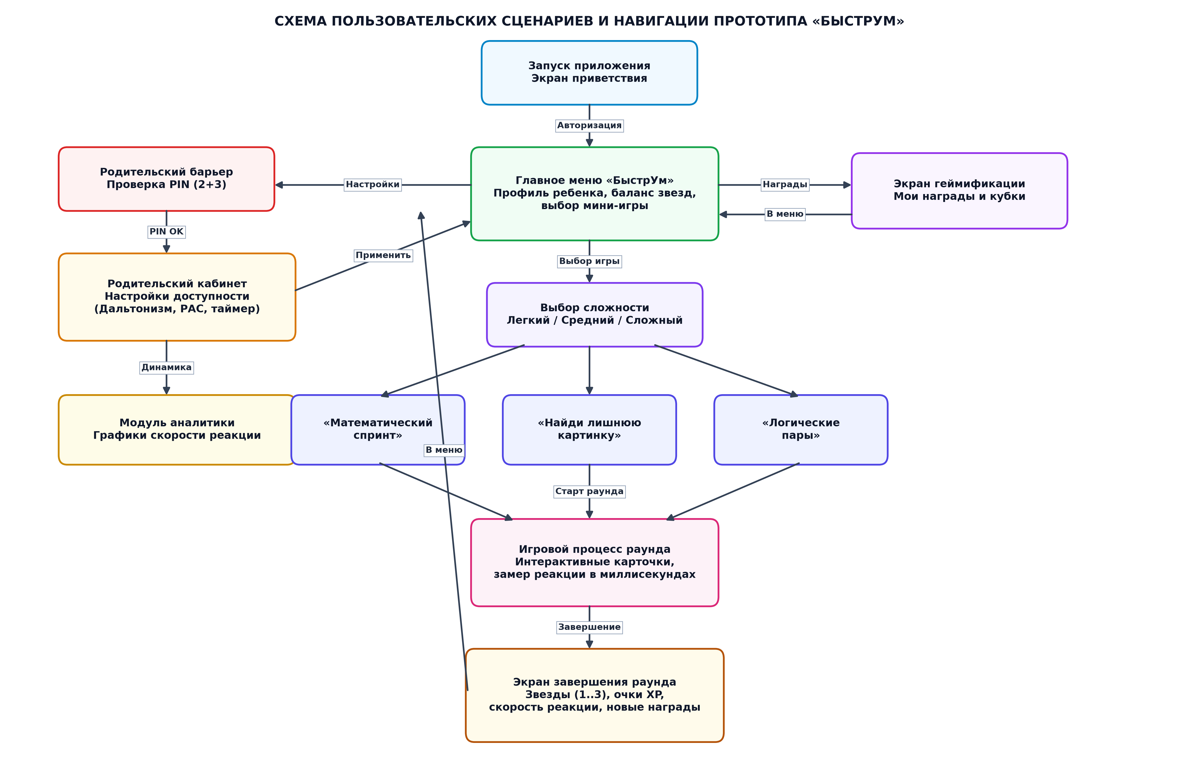
Рисунок 1 – Схема пользовательских сценариев и навигации прототипа приложения «БыстрУм»
Схема навигации включает четыре ключевых блока:
- экран запуска и профиль игрока;
- главное меню с прямым доступом к трем мини-играм и экрану наград;
- защищенный родительский кабинет с модулями настройки палитры для дальтоников, спокойного режима для детей с РАС, отключения таймера и аналитики;
- циклический игровой процесс: выбор сложности, прохождение заданий с замером времени отклика и переход на экран результатов с начислением опыта.
2.4. Разработка макетов экранов прототипа
На основе спроектированных сценариев созданы макеты ключевых экранов мобильного приложения «БыстрУм».
Макеты ключевых экранов пользовательского интерфейса приложения «БыстрУм» представлены на рисунке 2
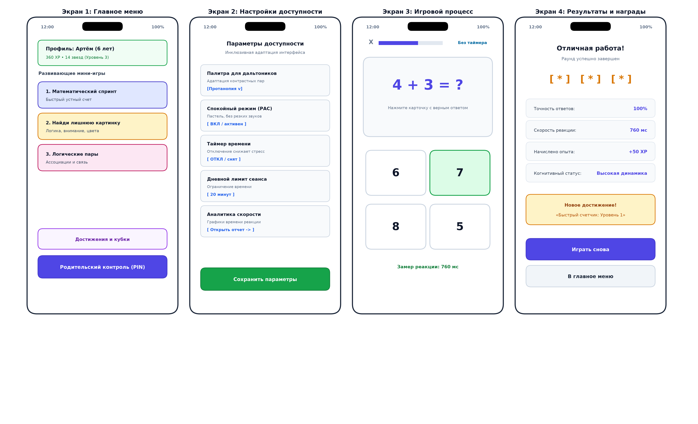
Рисунок 2 – Макеты ключевых экранов пользовательского интерфейса приложения «БыстрУм»
Разработанный прототип содержит следующие экраны:
- экран 1 (Главное меню): содержит информационную карточку ребенка с аватаром, псевдонимом и текущим уровнем, крупные интерактивные плашки запуска трех развивающих мини-игры («Математический спринт», «Найди лишнюю картинку», «Логические пары»), кнопку перехода к кубкам и защищенную кнопку родительского контроля;
- экран 2 (Параметры доступности): предоставляет родителям и дефектологам инструменты адаптации интерфейса, включая селектор контрастных палитр для дальтонизма (протанопия, дейтеранопия, тританопия), переключатель спокойного режима с приглушенной цветовой гаммой, тумблер деактивации таймера и настройку дневного лимита игрового сеанса;
- экран 3 (Игровой процесс мини-игры «Математический спринт»): включает верхнюю полосу прогресса прохождения раунда, индикатор режима времени, дидактическую карточку вопроса с крупным шрифтом без визуального шума и матрицу из четырех сенсорных кнопок вариантов ответа с фиксацией времени мыслительной реакции в миллисекундах;
- экран 4 (Результаты раунда и награды): отображает заработанные звезды от 1 до 3, процент точности ответов, среднюю скорость мыслительной реакции, начисленные очки опыта и карточку разблокированного достижения.
2.5. Проверка гипотез и результаты тестирования прототипа
В ходе апробации интерактивного прототипа проверены следующие ключевые проектные гипотезы:
- гипотеза доступности цветовосприятия: переключение палитры на контрастные сине-желтые и адаптивные оттенки позволяет детям с нарушением восприятия красного и зеленого спектров безошибочно различать карточки;
- гипотеза снижения сенсорной нагрузки: полное отключение таймера времени и использование пастельного спокойного режима устраняет фактор спешки и тревожности, способствуя концентрации внимания ребенка с РАС на логике задания;
- гипотеза эргономики сенсорного взаимодействия: крупные кнопки вариантов ответа с увеличенной областью нажатия исключают ложные клики на экранах смартфонов и планшетов.
Вывод: Сформировал умение анализировать методы создания прототипа проекта в соответствии с требованиями задания.

